7 крутых способов преобразить старую мебель
Если старый стул потерял свой прежний привлекательный облик, обивка кресла совершенно стёрлась, а на комоде потрескалась краска, то это ещё не повод для расстройства. Есть ряд интересных методов, которые помогут старой мебели обрести новую жизнь.

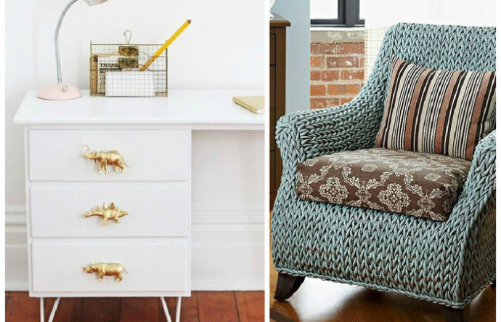

1. Покраска.
Перед тем, как красить мебель, необходимо отремонтировать все проблемные места, проверить, чтобы стул или стол не скрипел и не шатался. Затем следует снять старую краску или лак. Для этих целей лучше использовать мелкозернистую наждачную бумагу. Потом нужно загрунтовать поверхность, заделать акриловым грунтом мелкие трещинки и зазоры.
Все материалы стоит покупать такого же цвета, каким будет окрашиваться мебель. Это обеспечит хорошее качество окраски и поможет сэкономить на покрытии. После обработки необходимо ещё раз отшлифовать поверхность, а затем покрыть финишным материалом, чаще всего акриловой краской или же специальным мебельным лаком.

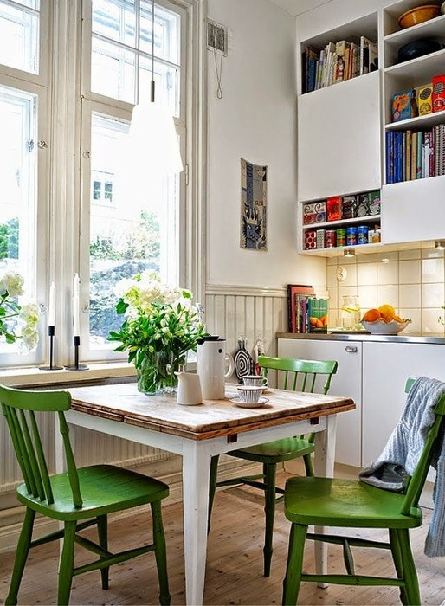
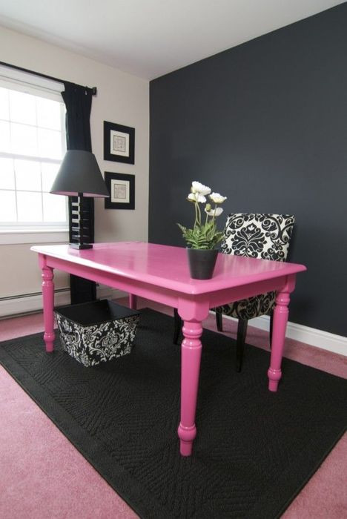

2. Декупаж.
Сегодня модно украшать интерьер вещицами hand-made, особенно популярны предметы интерьера и декора в стиле «декупаж». Работая в этой технике важно соблюдать несколько правил. Мебель перед декорированием обязательно нужно отшлифовать и обезжирить. Делать это нужно таким образом, чтобы оставить как можно меньше шероховатостей и заусенец. Затем поверхность следует прогрунтовать акриловой краской. Наносить её на всех этапах работы желательно тонкими слоями. Понадобится сделать 3-4 слоя, но каждый из них должен быть тонким.
Специалисты советуют начинать с мелких рисунков. Делать всё следует аккуратно и не спеша. Перед тем как, наклеивать декупажную бумагу на поверхность, последнюю рекомендуют покрыть белой акриловой краской, чтобы рисунок был ярче и выразительнее.
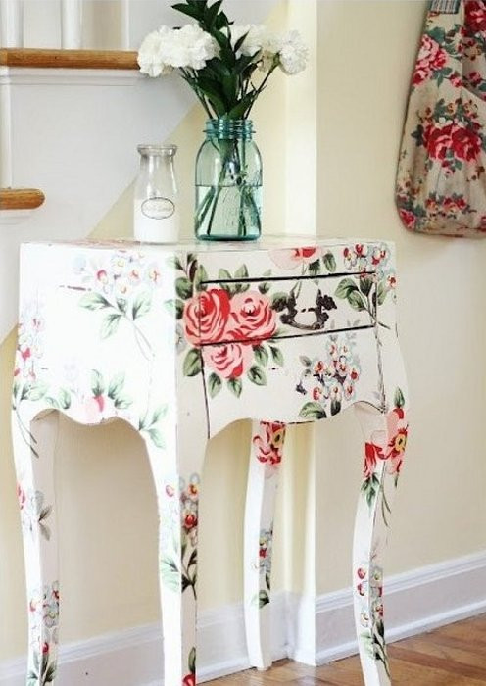
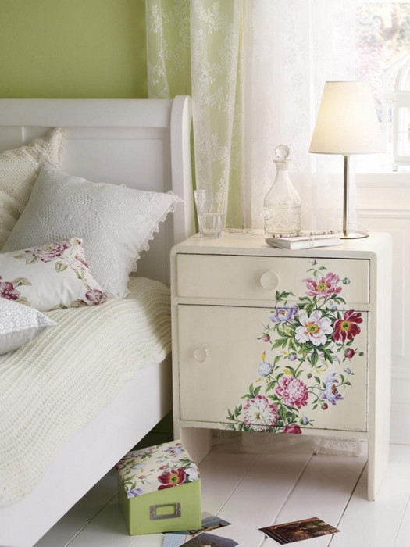
3. Декорирование обоями.
Обновить мебель легко при помощи обоев. Поверхность мебели также нужно подготовить. В качестве скрепляющего материала можно использовать обычный клей ПВА. Клей нужно наносить равномерно, а обои приглаживать валиком, чтобы не образовалось пузырьков воздуха и неровностей. При желании можно покрыть декорированную поверхность акриловым лаком в несколько тонких слоёв. Делать это нужно только после полного высыхания обоев.
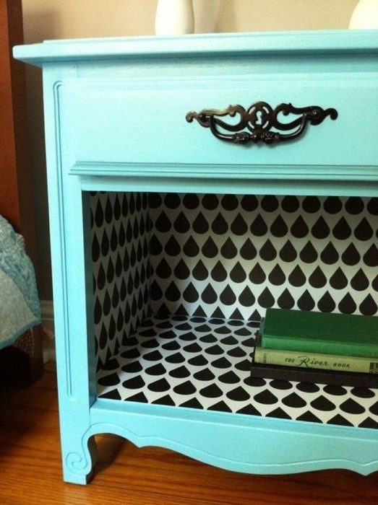
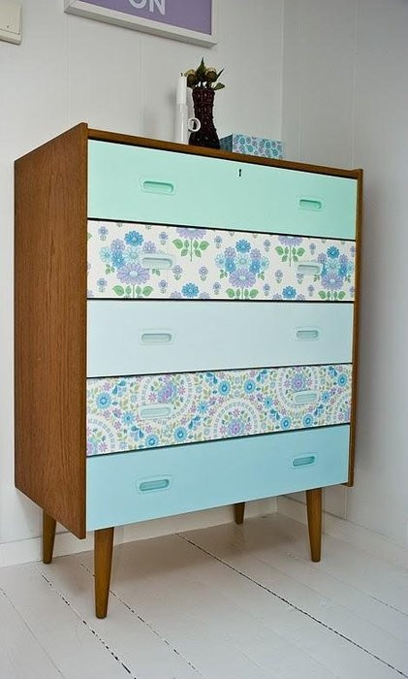
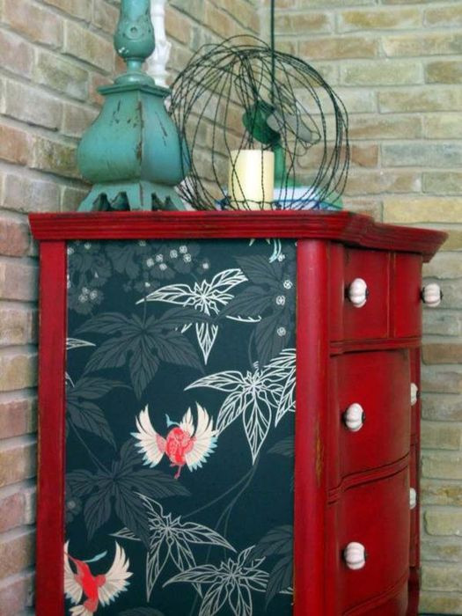
4. Виниловые наклейки.
Не каждый готов заниматься шлифовкой, покраской и грунтовкой мебели. Иногда даже новая мебель смотрится скучно. Более интересной её сделают декоративные виниловые наклейки. Они позволяют быстро и качественно обновить интерьер. Желательно перед нанесением их на поверхность, обработать её обезжиривающим средством или спиртом.
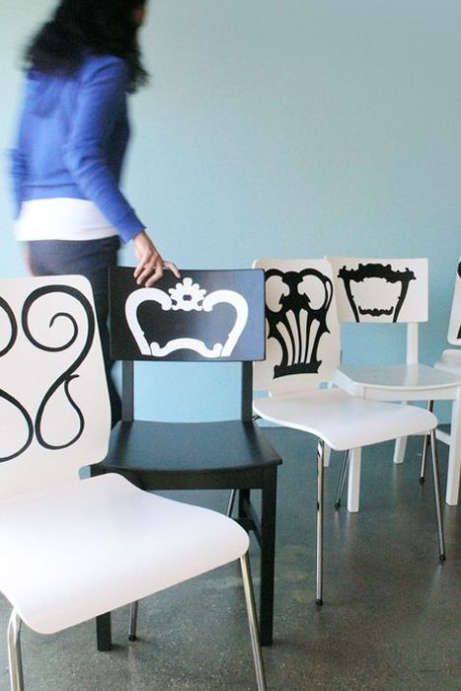
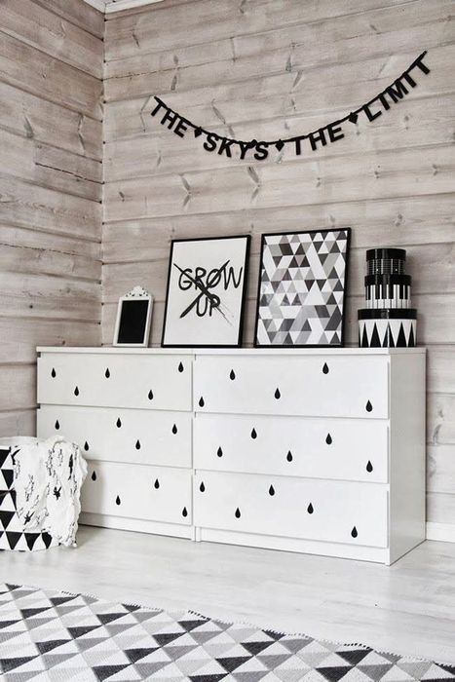
5. Замена фурнитуры.
Ещё один довольно быстрый и креативный способ обновить мебель – сменить фурнитуру. Ручки способны изменить облик комода или тумбочки до неузнаваемости. Это могут быть винтажные дверные ручки, интересные бронзовые или медные держатели, даже фигурки в виде динозавров.
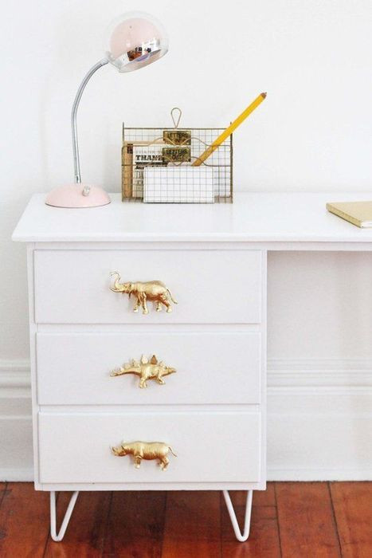
6. Вязаные чехлы.
В осенне-зимний период актуально украшать мебель вязанными пледами и чехлами. Для создания такого красивого и практичного декора понадобятся спицы или крючок крупного размера и толстая пряжа. Материал пряжи не должен быть полностью натуральным, так как такие нити плохо тянутся. Лучше выбирать пряжу с добавлением синтетики.
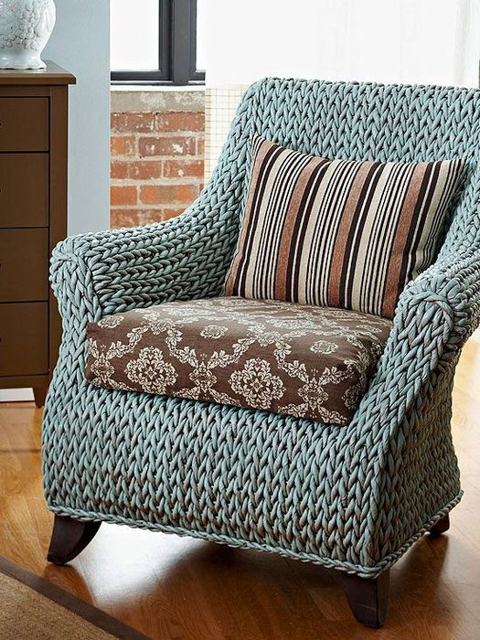
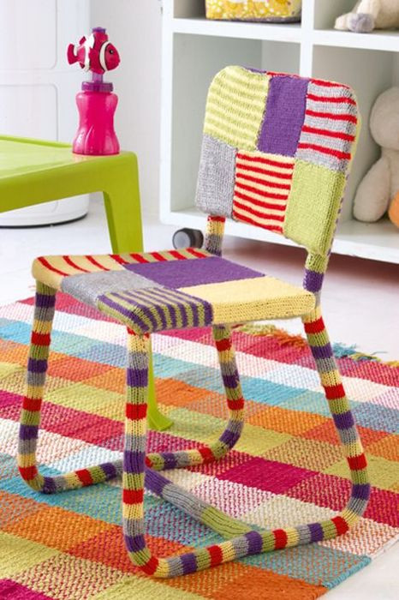
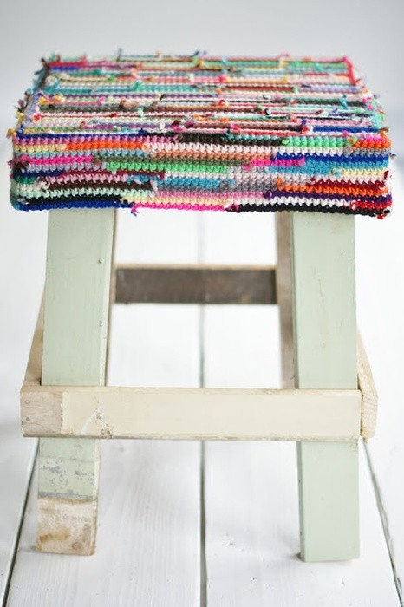
7. Новая обивка.
Конечно, традиционным методом обновления мягкой мебели считается новая обивка. Перед тем, как закреплять новую ткань нужно избавиться от старой. Делать это следует осторожно, чтобы не повредить мягкую основу. В зависимости от размера и материала, из которого изготовлено кресло, новая ткань закрепляется на нём при помощи небольших гвоздиков или специального степлера. Наиболее популярными материалами для обивки мебели сегодня считаются гобелен, жаккард, куртизан, флок и велюр.
